# Acm暑期社会实践心得—曹鹏霄

经过两天的集训，同学们渐渐地进入了状态。开始进入了最高效地学习状态，每一天来到实验室总能看到有同学或者学长们早早地来到实验室做题或者准备今天的上课内容。

我们地作息时间安排是上午9点至11点下午1.30至5.00但是从来没有一个人会准时地离开。时常都是8点多来然后12点多离开，甚至很多同学中午干脆不回去了，留在实验室学习。晚上的时候，如果有人在11以后路过我们实验就会发现我们永远是灯火通明。

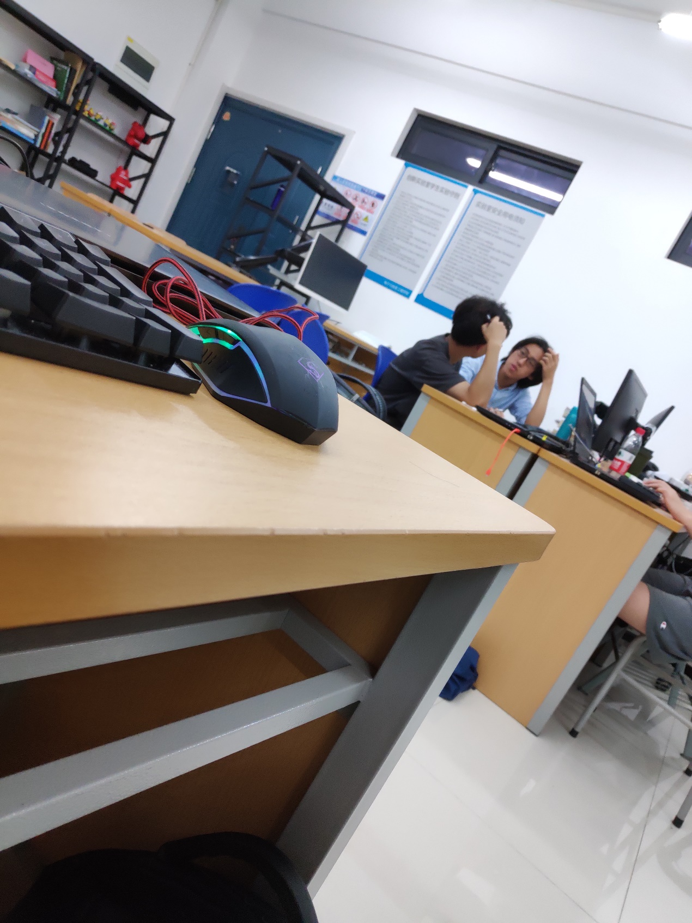

每天在如此良好的学习气氛之中感觉学习的动力爆棚。

然后就是我们今天的学习内容了。

我们今天上午主要是回顾前两天的学习的知识，然后补齐前两天没有完成的题。下午是新的算法，第一个是并查集，就是一种可以进行并的操作和查的操作的数据结构，它的实现也是通过数组模拟链表的过程，它可以完成许多现实情况中的分组问题和求最大组数的问题。

第二个是最小生成树，能够应用在修路时使其联通且花费最小。